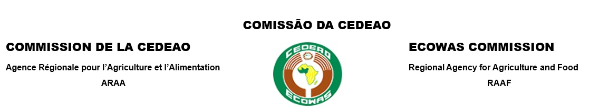

**Avis à manifestations d’intérêt**

**Sélection de consultants individuels**

|  |  |
| --- | --- |
| **Projet :** | **Programme d’Appui à la Commercialisation du Bétail en Afrique de l’Ouest (PACBAO) phase 2** |
| **Source de financement :** | **Coopération suisse (DDC)** |
| **Méthode de sélection :** | **Sélection de Consultant (e) individuel (le)** |
| **Référence sélection :** | **ARAA/PACBAO2/2025/SCI/005** |
| **Objet :** | **Sélection** **d'un(e) consultant(e) consultant(e) individuel(elle),** **Expert(e) en communication et marketing** **des produits carnés, Programme d’Appui à la Commercialisation du Bétail en Afrique de l’Ouest (PACBAO), phase 2.** |
| **Date de publication :** | **14 janvier 2025** |
| **Date de limite :** | **14 février 2025** |

1. La Commission de la CEDEAO a reçu un financement de la Direction du Développement et de la Coopération (DDC) du Département Fédéral des Affaires Etrangères de la Suisse, dans la cadre de la mise en œuvre de la politique agricole régionale, l’ECOWAP 2025, et a l’intention d’utiliser une partie du montant de celui-ci pour effectuer les paiements au titre du Programme d’Appui à la Commercialisation du Bétail en Afrique de l’Ouest (PACBAO) phase 2. A cet effet, il est prévu la sélection **d'un(e) Expert(e) en communication et marketing des produits carnés.**
2. Les termes de référence détaillés sont accessibles sur le site web (https://araa.org/vacancies) de l’ARAA et peut être télécharger à travers le lien drive suivant : <https://bit.ly/4fT1vtI>
3. Les candidatures sont reçues au plus tard le **14 février 2025 à 17h00 GMT** en suivant les instructions mieux décrites dans les termes de référence.
4. Les consultants intéressés peuvent obtenir des informations complémentaires en écrivant aux adresses électroniques suivantes : procurement@araa.org cc : [ctienon@araa.org](mailto:ctienon@araa.org) , lbarnabo@araa.org , [bkpessiglo@araa.org](mailto:bkpessiglo@araa.org) avec en objet **« SCI005–PACBAO2–Expert communication ».**